https://openverse.org/image/0ad2fd93-188c-4155-ae5a-c1b3b8b8b111?q=psychology
"'Volunteer Duty' Psychology Testing" by Tim Sheerman-Chase is licensed under CC BY 2.0.
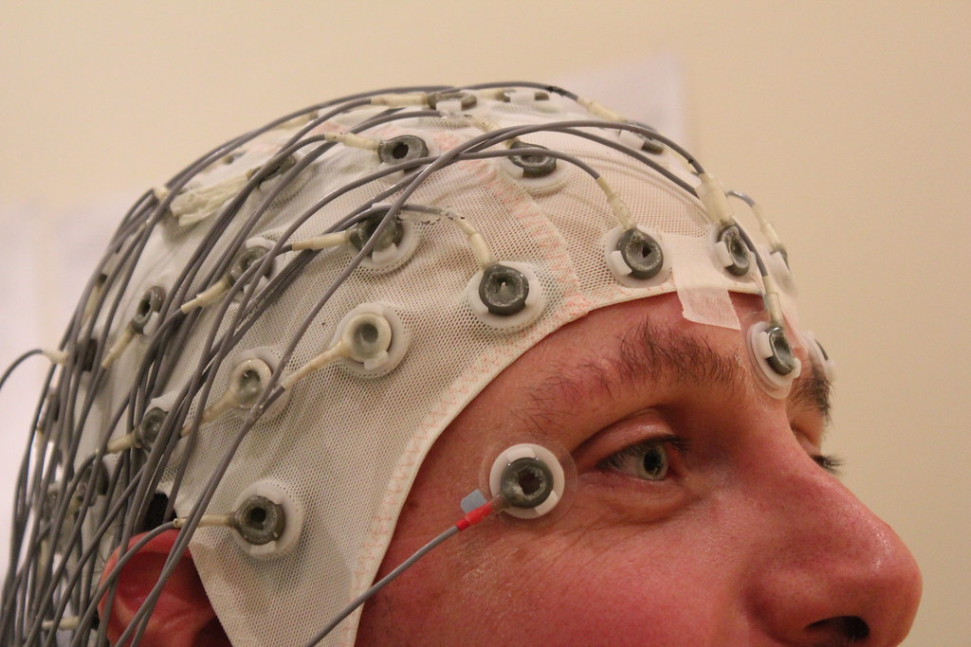

2. Cette photo peut aider les étudiants à comprendre un aspect de la recherche dans le domaine de la psychologie. Cela montre comment nous pouvons utiliser des électrodes pour étudier les ondes cérébrales lorsque les participants effectuent certaines tâches.
3. J’ai utilisé la psychologie comme mot clé pour trouver cette photo.
4. Cette image n’est pas considérée comme diversifiée car il n’y a qu’une seule personne blanche sur la photo.

